Создание пользовательского виджета ввода

Yii имеет очень хороший набор виджетов формы, но, как и в каждом фреймворке, Yii не имеет их всех. В этом рецепте мы узнаем, как создать свой собственный виджет ввода. Для нашего примера, мы создадим виджет ввода диапазона.

Подготовка

Создайте новое приложение с помощью диспетчера пакетов Composer, как описано в официальном руководстве по адресу  
<http://www.yiiframework.com/doc-2.0/guide-start-installation.html>.

По русски http://yiiframework.domain-na.me/doc/guide/2.0/ru/start-installation

**.**

Как это сделать...

1. Создайте файл виджета @app/components/RangeInputWidget.php, следующим образом:

<?php

namespace app\components;  
use yii\base\Exception;  
use yii\base\Model;  
use yii\base\Widget;  
use yii\helpers\Html;  
class RangeInputWidget extends Widget  
{

public $model;  
public $attributeFrom;  
public $attributeTo;  
public $htmlOptions = [];  
protected function hasModel()

{

return $this->model instanceof Model&& $this->attributeFrom !== null&& $this->attributeTo !== null;}

public function run()

{

if (!$this->hasModel()) {

throw new Exception('Model must be set');

}

return Html::activeTextInput($this->model, $this->attributeFrom, $this->htmlOptions) .' &rarr; ' .Html::activeTextInput($this->model, $this->attributeTo, $this->htmlOptions);

}

}

1. Создайте файл контроллера @app/controllers/RangeController.php, следующим образом:

<?php

namespace app\controllers;  
use Yii;

use yii\web\Controller;  
use app\models\RangeForm;  
class RangeController extends Controller  
{

public function actionIndex()

{

$model = new RangeForm();

if ($model->load(Yii::$app->request->post()) && $model->validate()) {

Yii::$app->session->setFlash('rangeFormSubmitted',

'The form was successfully processed!'

);

}

return $this->render('index', array(

'model' => $model,

));

}

}

1. Создайте файл формы @app/models/RangeForm.php, следующим образом:

<?php

namespace app\models;  
use yii\base\Model;  
class RangeForm extends Model  
{

public $from;  
public $to;

public function rules()

{

return [

[['from', 'to'], 'number', 'integerOnly' => true],

['from', 'compare', 'compareAttribute' => 'to', 'operator' => '<='],

];

}

}

1. Создайте файл представления @app/views/range/index.php, следующим образом:

<?php

use yii\helpers\Html;

use yii\bootstrap\ActiveForm;

use app\components\RangeInputWidget;

?>

<h1>Range form</h1>

<?php if (Yii::$app->session->hasFlash('rangeFormSubmitted')): ?>

<div class="alert alert-success">

<?= Yii::$app->session->getFlash('rangeFormSubmitted'); ?>

</div>

<?php endif?>

<?= Html::errorSummary($model, ['class'=>'alert alert-danger'])?>

<?php $form = ActiveForm::begin([

'options' => [

'class' => 'form-inline'

]

]); ?>

<div class="form-group">

<?= RangeInputWidget::widget([

'model' => $model,

'attributeFrom' => 'from',

'attributeTo' => 'to',

'htmlOptions' => [

'class' =>'form-control'

]

]) ?>

</div>

<?= Html::submitButton('Submit', ['class' => 'btn btn-primary', 'name' =>  
'contact-button']) ?>

<?php ActiveForm::end(); ?>

1. Запустите контроллер диапазона, открыв index.php?r=range и вы получите следующее:

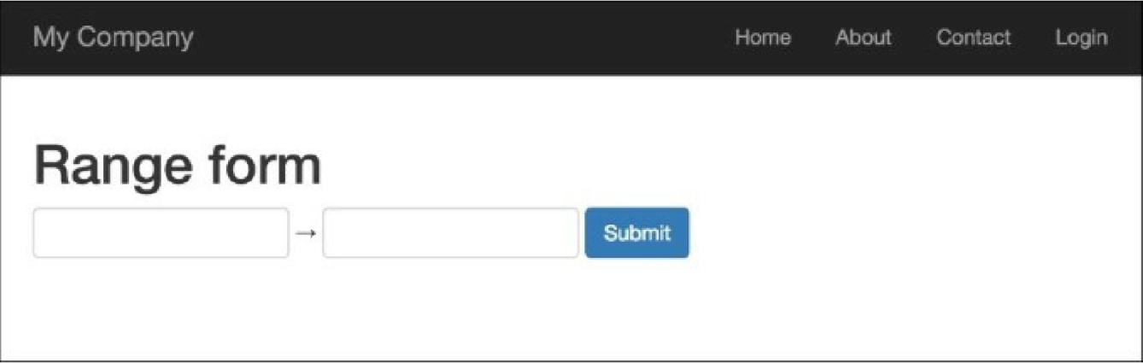

1. Введите 200 в первом поле ввода текста и 300 во втором, и вы получите следующее:

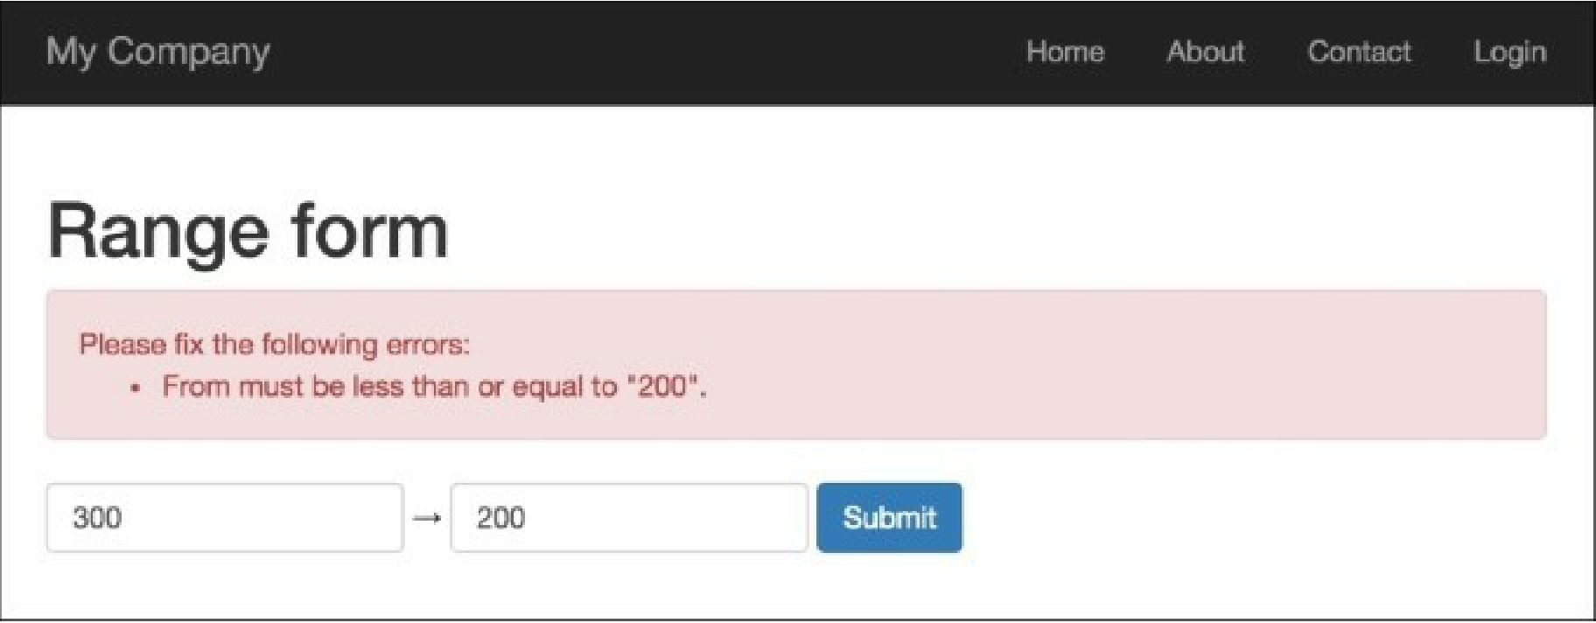

1. 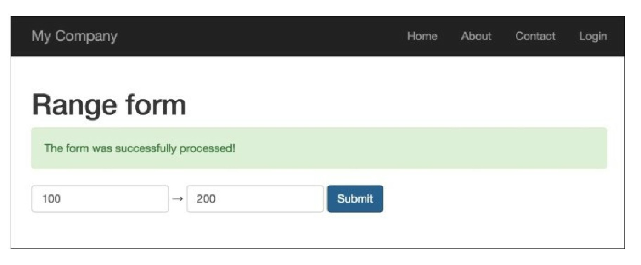Виджет выдает ошибку, если первое значение больше второго; то есть оно. Попробуйте ввести правильные значения, 100 и 200, для первого и второго входов соответственно:

Как это работает...

Пишем виджет ввода диапазона, который требует четыре параметра:

* model: если она не задана, будет выдано исключение
  + attributeFrom: это используется, чтобы установить минимальный диапазон значений
  + attributeTo: это используется, чтобы установить максимальный диапазон значений
* htmloptions: передается на каждый вход

Этот виджет используется при проверке формы и настроен на проверку того, что первое значение меньше или равно второму значению.

Кое что еще.

Yii2 framework имеет официальное расширение Twitter Bootstrap, которое предоставляет Вам пакет PHP-оболочек над виджетами Twitter Bootstrap. Перед тем, как написать свой собственный виджет, проверьте, существует ли виджет Bootstrap в http://www.yiiframework.com/doc-2.0/extbootstrap-index.html.

Смотрите так же

Чтобы узнать больше о виджетах, вы можете использовать следующие ресурсы:

* [http://www.viiframework.com/doc-2.0/yii-base-wirlget.html](http://www.yiiframework.com/doc-2.0/yii-base-widget.html)
* [https://github.com/viisoft/yii2-bootstrap/blob/master/docs/guide/usage-widgets.md](https://github.com/yiisoft/yii2-bootstrap/blob/master/docs/guide/usage-widgets.md)

статья про виджеты <https://github.com/yiisoft/yii2-bootstrap/blob/master/docs/guide/README.md>